เอกสารประกอบการเคลียร์ค่าใช้จ่ายรายการจ้างเหมาตามระเบียบมหาวิทยาลัยแม่โจ้
ว่าด้วยการจัดซื้อจัดจ้างและการบริหารพัสดุเพื่อการวิจัยและพัฒนา พ.ศ. 2563 (กรณีนักวิจัยซื้อ/จ้างเอง)
1.การจ้างเหมาผู้ช่วยนักวิจัยรายเดือน
1.1 ข้อกำหนดขอบเขตของงาน (TOR)
1.2 สำเนาบัตรประชาชนผู้รับจ้าง (ลงนามรับรองสำเนา)
1.3 สำเนาวุฒิการศึกษา (ลงนามรับรองสำเนา)
1.4 ใบส่งมอบงาน
1.5 ใบเสร็จรับเงิน/ใบสำคัญรับเงิน (หัวหน้าโครงการลงนามผู้จ่ายเงิน)

2. การจ้างเหมาบริการบุคคล (ผู้ประกอบอาชีพนั้น ๆ หรือผู้ที่สามารถปฏิบัติงานนั้น ๆ ได้)
1.1 ข้อกำหนดขอบเขตของงาน (TOR)
1.2 สำเนาบัตรประชาชนผู้รับจ้าง (ลงนามรับรองสำเนา)
1.3 ใบส่งมอบงาน
1.4 ใบเสร็จรับเงิน/ใบสำคัญรับเงิน (หัวหน้าโครงการลงนามผู้จ่ายเงิน)
1.5 หลักฐาน/ผลงานที่ได้จากการจ้างหมา เช่น หนังสือ คู่มือ ภาพถ่าย ฯลฯ

3. การจ้างเหมาบริการร้านค้า /ห้างร้าน (ผู้ประกอบอาชีพนั้น ๆ)
1.1 ข้อกำหนดขอบเขตของงาน (TOR)
1.2 ใบส่งของ
1.3 ใบเสร็จรับเงิน/ใบสำคัญรับเงิน (หัวหน้าโครงการลงนามผู้จ่ายเงิน)
1.4 หลักฐาน/ผลงานที่ได้จากการจ้างหมา เช่น หนังสือ คู่มือ ภาพถ่าย ฯลฯ

4. การจ้างเหมารถยนต์
1.1 สำเนาบัตรประชาชนเจ้าของรถ (ลงนามรับรองสำเนา)
1.2 สำเนาทะเบียนรถ (ลงนามรับรองสำเนา)
1.3 สำเนาหน้ารายการแสดงการเสียภาษี หรือป้ายวงกลม (ลงนามรับรองสำเนา)
1.4 ใบเสร็จรับเงิน (หัวหน้าโครงการลงนามผู้จ่ายเงิน)
หมายเหตุ กรณีการจ้างเหมารถยนต์สำหรับการเดินทางไปปฏิบัติงานโครงการวิจัยให้แนบบันทึกข้อความขออนุมัติเดินทางและรายงานการเดินทางที่ได้รับอนุมัติจากส่วนงานต้นสังกัดโดยนักวิจัยต้องระบุค่าจ้างเหมารถยนต์ในบันทึกข้อความด้วย มิฉะนั้นจะไม่สามารถนำเอกสารการจ้างเหมารถยนต์มาเคลียร์ค่าใช้จ่ายได้

หลักฐานการจ่าย
ใบเสร็จรับเงิน อย่างน้อยต้องมีรายการ ดังต่อไปนี้
- ชื่อ สถานที่อยู่ หรือที่ทำการของผู้รับเงิน เบอร์โทรศัพท์
- วัน เดือน ปี ที่รับเงิน
- รายการแสดงการรับเงินระบุว่าเป็นค่าอะไร
- จำนวนเงินทั้งตัวเลขและตัวอักษร
- ลายมือชื่อของผู้รับเงินและผู้จ่ายเงิน
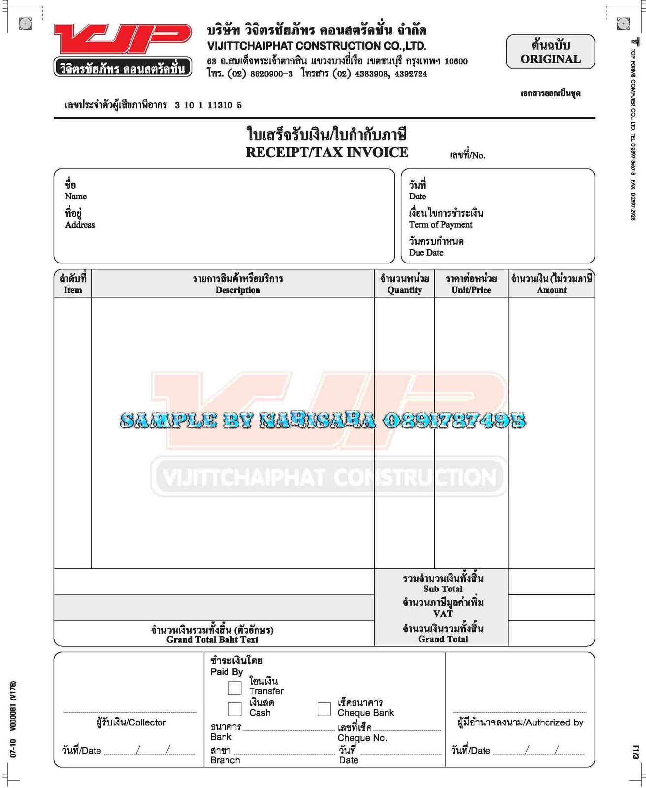
- เล่มที่ / เลขที่ ใบเสร็จรับเงิน

รายละเอียดสาระสำคัญของใบส่งของประกอบด้วย
1. ชื่อ สถานที่อยู่ ผู้ขาย และ ผู้ซื้อ
2. วัน เดือน ปี ที่ส่งของ
3. รายละเอียดของสินค้าแต่ละรายการ
4. จำนวนเงินทั้งตัวเลขและอักษร
5. ลายมือชื่อของส่งสินค้า
6.ลายมือชื่อของผู้รับสินค้า
